**LAPORAN PROYEK**

**KOM 205/ Basis Data**

**TokoTani**

Dipersiapkan oleh:

Muhammad Daffa Fakhi Irmawan

Muhammad Ariq Aziz

Joachim Patrick Sihotang

Departemen Ilmu Komputer

Fakultas Matematika dan Ilmu Pengetahuan Alam

Institut Pertanian Bogor

2021

| **logoIPBkecil** | **Departemen Ilmu Komputer**  **Fakultas Matematika dan IPA**  **Institut Pertanian Bogor** | **Nomor Dokumen** | | **Halaman** |
| --- | --- | --- | --- | --- |
| ***BASDAT – 212*** | | *1/12* |
| *Revisi* |  | *Tgl: 21/12/21* |

**Daftar Isi**

1 Ringkasan 3

2 Pendahuluan 3

2.1 Latar Belakang 3

2.2 Rumusan Masalah 3

2.3 Tujuan 4

2.4 Solusi Singkat 4

3 Skema Basis Data 5

3.1 Entity-Relational Diagram 5

3.2 Diagram Skematik 6

4 Implementasi 6

4.1 Proses Implementasi 6

4.2 Hasil Implementasi 7

5 Pembagian Kerja dalam Kelompok 9

6 Lampiran 9

6.1 Log Activity Anggota Kelompok 9

6.2 Dokumentasi Studi Lapangan 10

# **Ringkasan**

Pertanian merupakan salah satu sektor vital terutama bagi bangsa Indonesia. Di tengah perkembangan teknologi dan zaman yang telah semakin maju ini, masih banyak petani yang menggunakan peralatan yang kurang efektif serta kurang memiliki pemahaman mengenai penggunaan alat pertanian modern. Oleh karena itu, pada laporan ini akan dibahas sebuah aplikasi berbasis web sebagai penyedia alat-alat pertanian yang dapat dijangkau oleh petani di berbagai daerah sampai ke pelosok. Diharapkan dengan adanya aplikasi ini, semakin banyak petani yang teredukasi dan terjadi peningkatan produksi lahan pertanian.

# **Pendahuluan**

## **Latar Belakang**

Indonesia dikenal sebagai negara agraris selama ratusan tahun. Pada tahun 2010, produksi pertanian Indonesia berada di bawah ancaman. Kombinasi faktor-faktor seperti kelangkaan lahan, akses modal yang terbatas, dan harga pasar yang fluktuatif telah membuat generasi muda Indonesia putus asa untuk bertani. Menurut BPS, jumlah petani di negara itu turun dari 35,7 juta pada 2018 menjadi 33,4 juta pada 2020. Di zaman yang telah modern ini, masih banyak petani di Indonesia yang menggunakan metode pertanian dan alat-alat yang tradisional. Para petani masih banyak mengikuti cara nenek moyang yang belum tentu meningkatkan hasil tani dan berpotensi merusak lingkungan, contohnya menggunakan pupuk berlebihan. Meski ditujukan untuk memberikan keuntungan bagi manusia dan tanaman, tetapi dampak dari kegiatan pemupukan pada tanah perlu diperhatikan. Hal ini khususnya pada penggunaan pupuk kimia. Jika dilakukan secara berlebihan, penggunaan pupuk kimia bisa menimbulkan dampak yang justru merusak kesuburan tanah itu sendiri dan bukan menjadikannya subur. Pupuk kimia adalah pupuk yang dibuat oleh pabrik-pabrik pupuk dengan meramu bahan-bahan kimia anorganik berkadar hara tinggi. Dalam jangka pendek, pupuk kimia memang mampu mempercepat masa tanam karena kandungan haranya bisa diserap langsung oleh tanah, tetapi di sisi lain dalam jangka panjang justru akan menimbulkan dampak yang negatif. Maka dari itu, diperlukan suatu inovasi yang dapat mengubah cara pemeliharaan tanaman agar petani memakai peralatan dan pupuk yang ramah lingkungan sekaligus dengan harga yang terjangkau.

## **Rumusan Masalah**

1. Apakah sudah banyak petani yang mengetahui metode pertanian yang efektif?
2. Apakah para petani sudah memaksimalkan potensi lahan pertanian?
3. Bagaimana cara agar petani bisa mendapatkan akses ke alat pertanian yang lebih baik?
4. Bagaimana cara mengedukasi petani agar tidak menggunakan bahan yang merusak lingkungan?

## **Tujuan**

1. Mengedukasi para petani.
2. Membuka akses pasar yang lebih luas.
3. Membantu petani meningkatkan hasil pertanian.
4. Menjaga lingkungan tetap lestari secara tidak langsung.

## **Solusi Singkat**

Membuat *platform* berbasis webuntuk menjual alat-alat pertanian yang dapat dijangkau oleh seluruh petani di Indonesia. TokoTani hadir untuk menyediakan alat-alat pertanian modern untuk meningkatkan produktivitas sehingga petani dapat lebih sejahtera dan pada tiap produk disertakan juga instruksi yang mudah dipahami dan tidak merusak lingkungan.

# **Skema Basis Data**

## ***Entity-Relational Diagram***

Gambar 1. ERD dari Aplikasi TokoTani

## **Diagram Skematik**

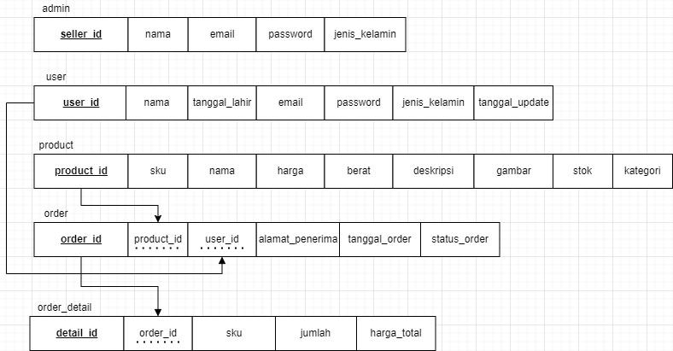

Gambar 2 Skema Relasional dari Aplikasi TokoTani

# **Implementasi**

## ***Proses Implementasi***

1. Analisis Masalah

Pada tahap ini, kami berdiskusi dan menganalisis masalah terkait pertanian yang dapat diselesaikan oleh bantuan teknologi.

1. Membuat ERD

Pada tahap selanjutnya, kami mendesain ERD. Tujuannya untuk memodelkan struktur dan hubungan antardata yang relatif kompleks sehingga sistem yang kami kembangkan dapat berjalan dengan optimal dan kokoh.

1. Instalasi Laravel

Alasan menggunakan *framework* Laravel untuk mengerjakan proyek ini karena Laravel ini sudah *all-in-one*, dengan menggunakan Laravel kita dapat mengembangkan tampilan/antarmuka dan *back-end* sekaligus. Di samping itu, penggunaannya yang mudah dan banyaknya komunitas menjadikan Laravel ini dapat digunakan untuk mengembangkan proyek dengan cepat.

1. Membuat Basis Data

Pembuatan basis data digunakan dengan fitur *migration* yang ada pada Laravel sehingga pembuatan basis data pada phpmyadmin dapat dilakukan dengan cepat. Basis data dibangun di *localhost* dengan menggunakan bantuan perangkat lunak XAMPP.

1. Membuat Tampilan Website

Pembuatan tampilan atau antarmuka dibuat dengan Bootstrap 5. Alasannya karena penggunaannya sangat praktis sehingga dapat memangkas waktu pengerjaan proyek tanpa mengorbankan kualitas tampilan.

1. Menghubungkan Website dengan Basis Data

Tahap CRUD ini dilakukan dengan menuliskan kode agar fungsionalitas website dapat berjalan dengan baik.

1. Simulasi Website

Tahap terakhir ini dilakukan untuk mencegah *bug* yang bisa terjadi ketika penggunaan website.

## **Hasil Implementasi**

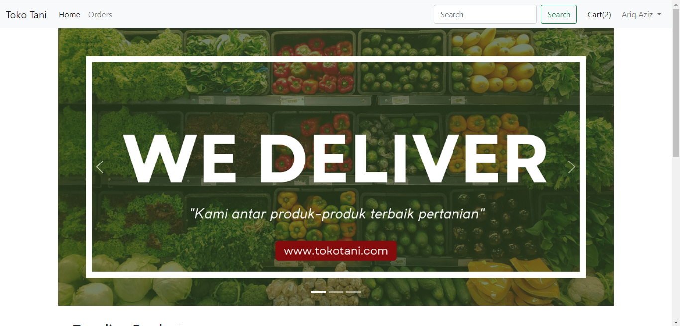

Gambar 3 Tampilan *Home Page* TokoTani

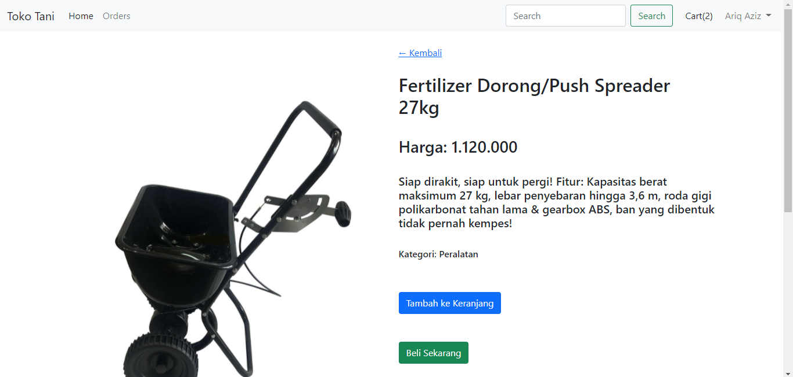

Gambar 4 Tampilan Detail Produk

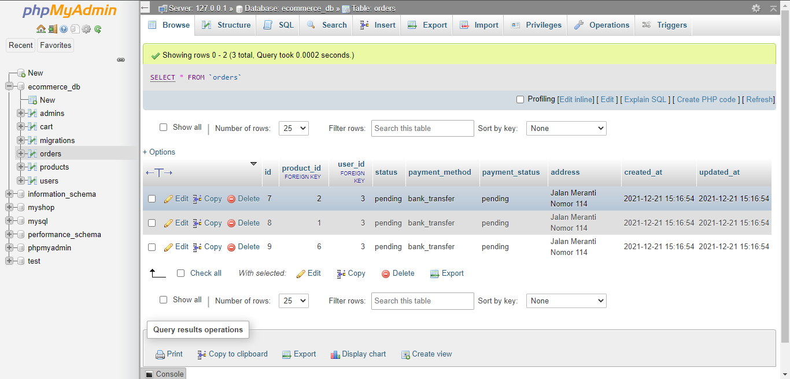

Gambar 5 Basis Datapada Aplikasi TokoTani

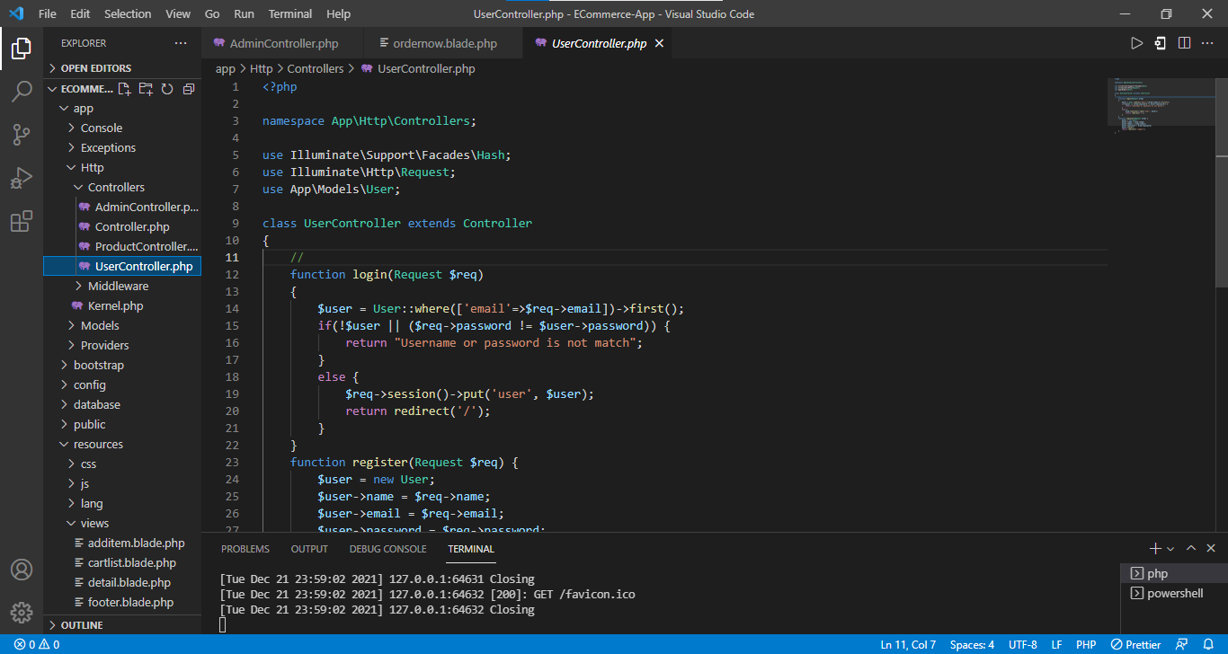

Gambar 6 Tampilan Kode Aplikasi TokoTani

# **Pembagian Kerja dalam Kelompok**

| **NIM** | **Nama** | **Tugas** |
| --- | --- | --- |
| G6401201029 | Muhammad Daffa Fakhi Irmawan | Database Designer dan Video Editor |
| G6401201068 | Joachim Patrick Sihotang | Database Designer |
| G6401201093 | Muhammad Ariq Aziz | Front-end dan Back-end Developer |

# **Lampiran**

## ***Log Activity Anggota Kelompok***

Tanggal dan kegiatan yang dilakukan

| No | Tanggal dan Waktu | Kegiatan |
| --- | --- | --- |
| 1 | 23/11/2021 @ 19.00 WIB | Membuat grup *Whatsapp* dan mengundang seluruh anggota kelompok |
| 2 | 23/11/2021 @ 19.44 WIB | Membahas petunjuk pengerjaan dan ide aplikasi ilmu Basis Data |
| 3 | 24/11/2021 @ 17.37 WIB | Mencari referensi serta membagi tugas tiap anggota kelompok |
| 4 | 30/11/2021 @ 14.35 WIB | Membahas perkembangan kerja tiap-tiap anggota |
| 5 | 02/12/2021 @ 12.00 WIB | Mempersiapkan presentasi perkembangan untuk kelas praktikum |
| 6. | 16/12/2021 @ 19.23 WIB | Melanjutkan pekerjaan masing-masing anggota kelompok setelah UAS |
| 7. | 18/12/2021 @ 20.00 WIB | Mengadakan *zoom meeting* membahas perkembangan tugas |
| 8. | 21/12/2021 @ 20.00 WIB | Mengadakan *zoom meeting* terakhir sekaligus record video |

## ***Dokumentasi Studi Lapangan***

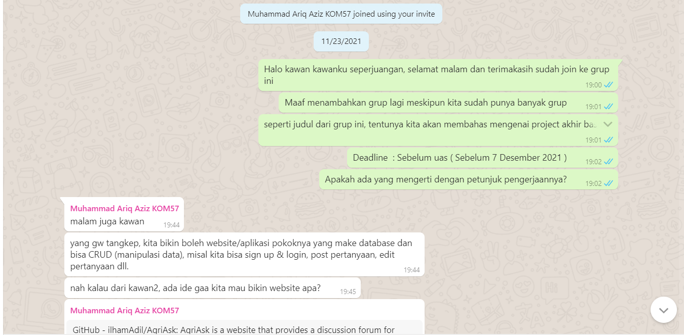

Gambar 7 Tangkapan Layar Hasil Diskusi Ide

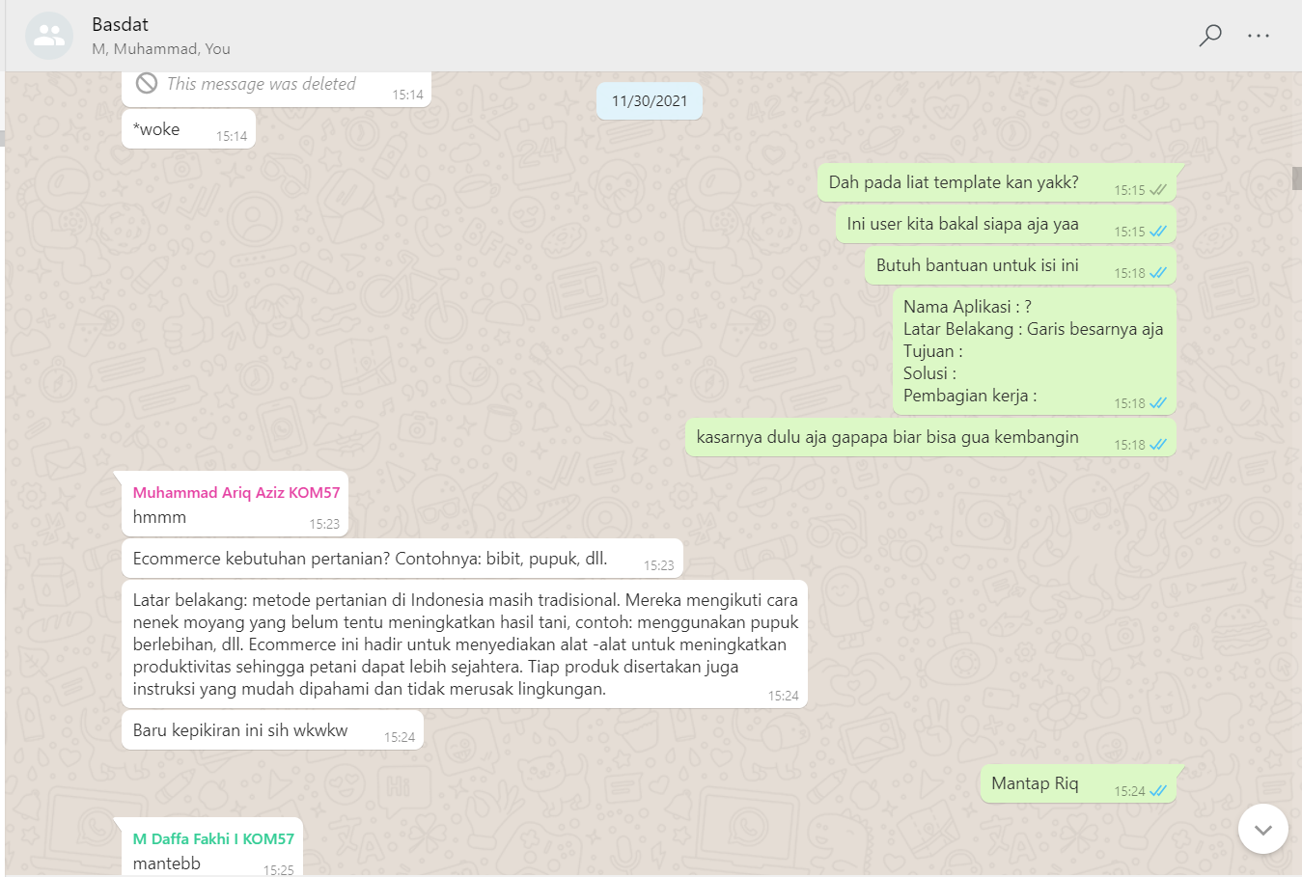

Gambar 8 Tangkapan Layar Hasil Diskusi Analisis Masalah

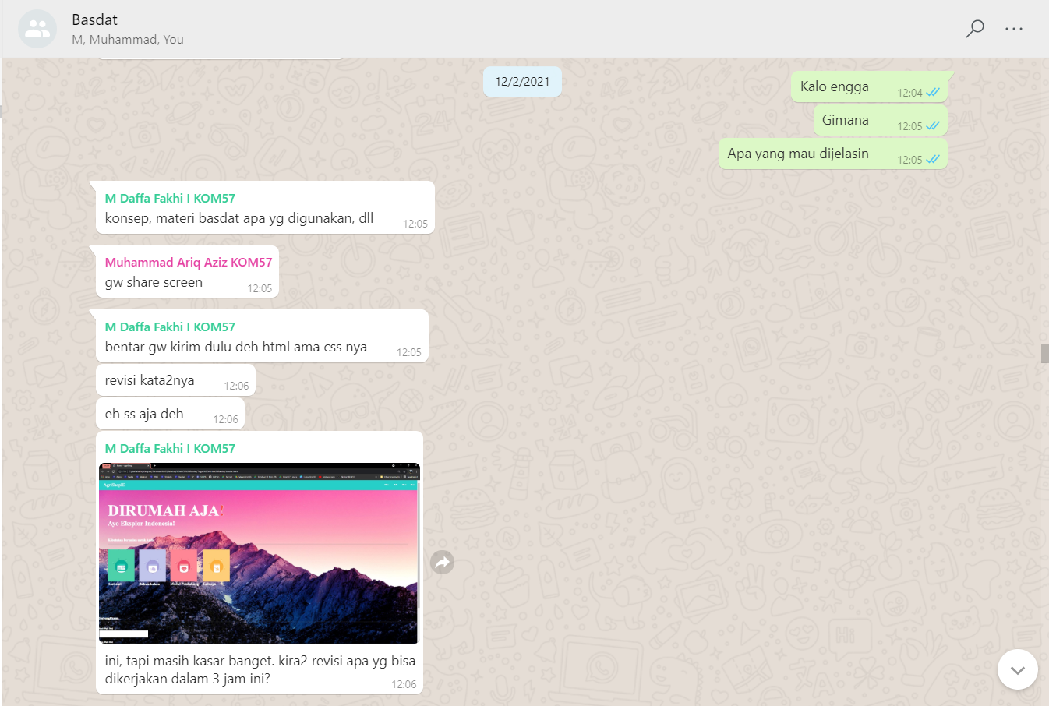

Gambar 9 Tangkapan Layar Hasil Diskusi Tampilan Website

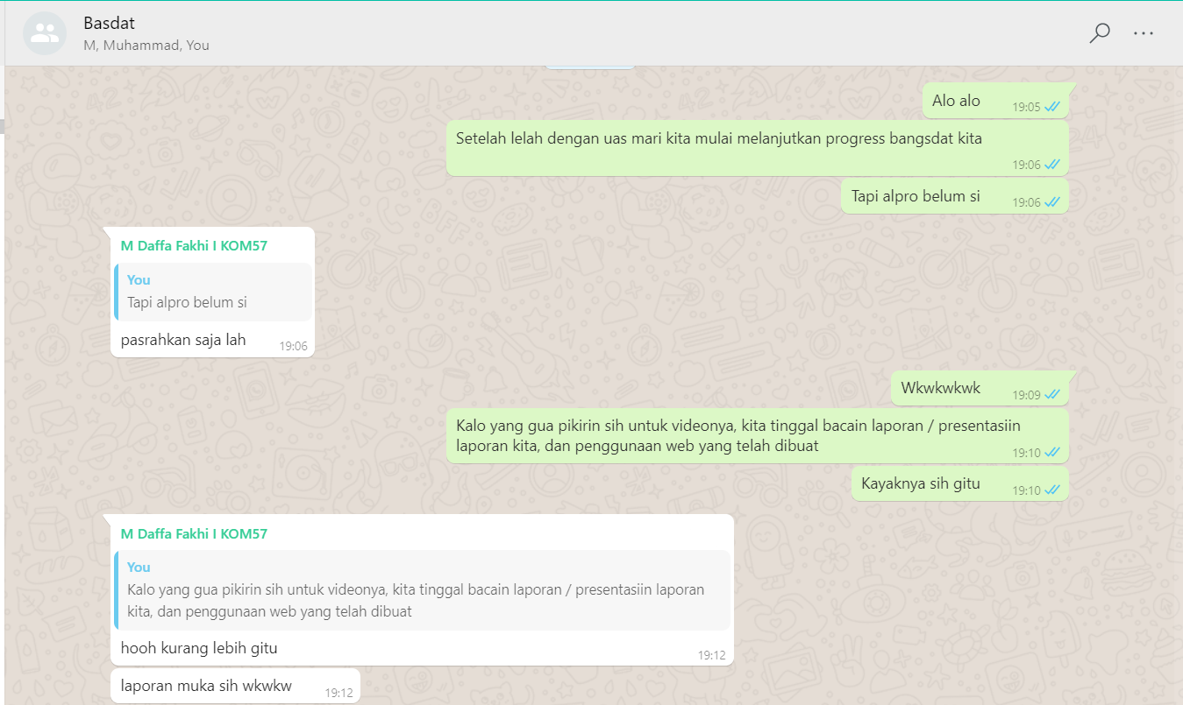

Gambar 10 Tangkapan Layar Hasil Diskusi Pembagian Tugas

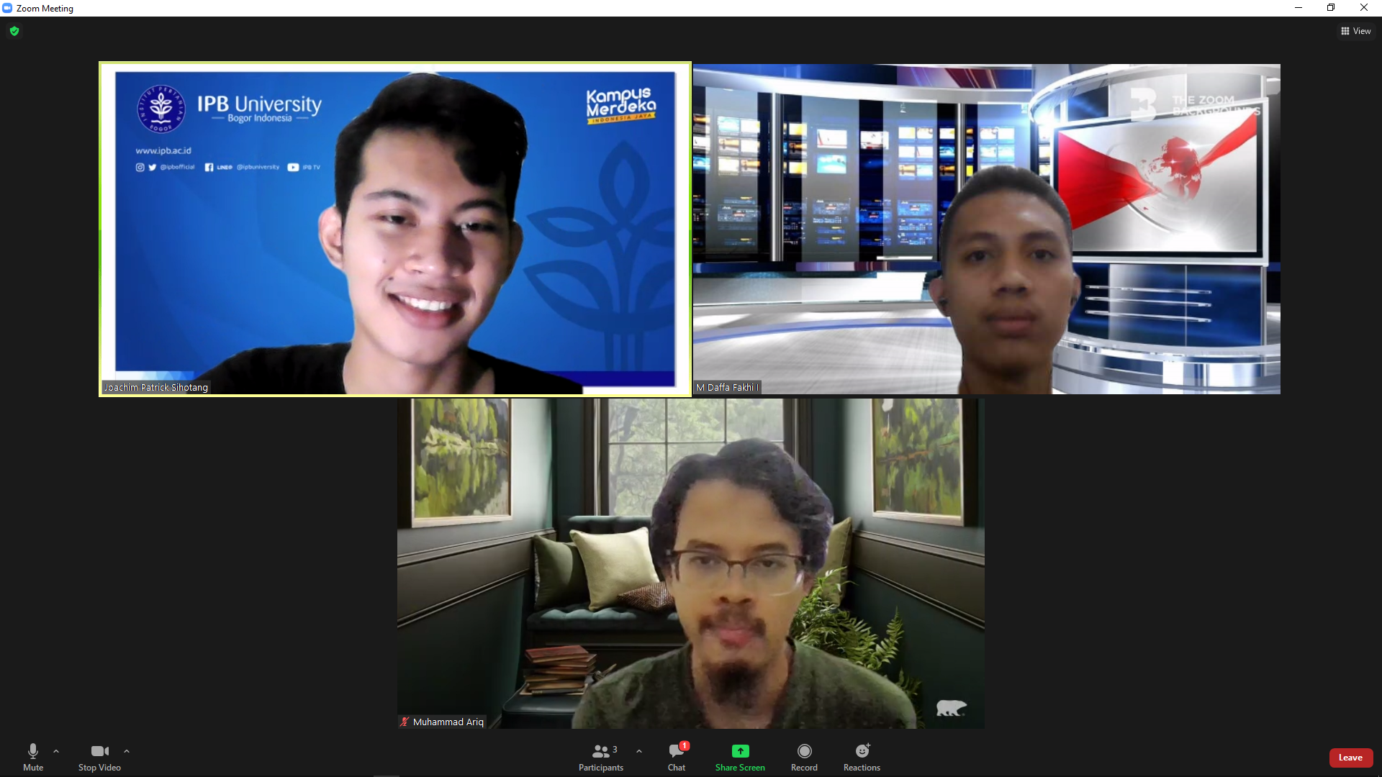

Gambar 11 Dokumentasi Pertemuan Pertama

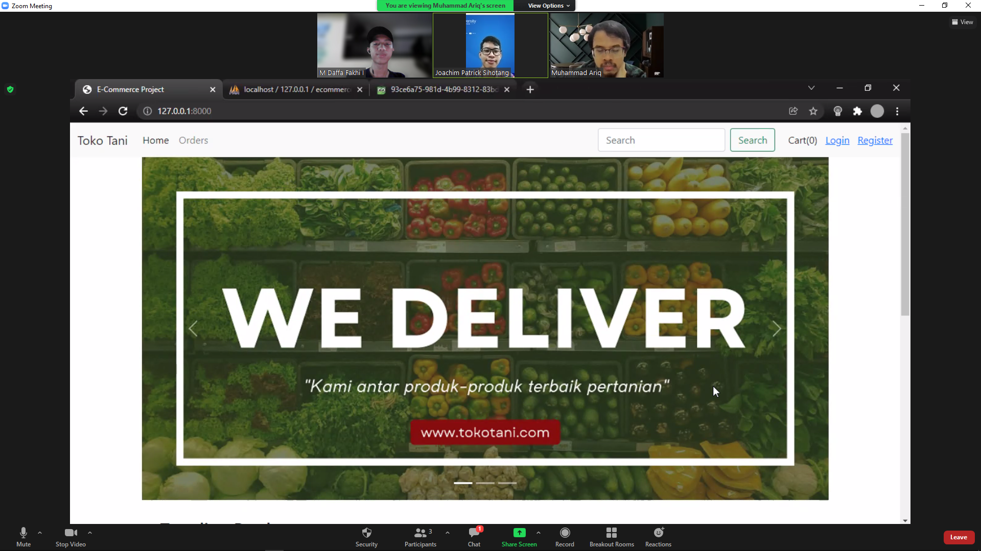

Gambar 12 Dokumentasi Kelompok ketika Presentasi